OBČINA IZOLA - COMUNE Dl ISOLA
ŽUPAN - IL SINDACO
Sončno nabrežje 8 — Riva del Sole 8
6310 Izola - Isola
Tel: 05 66 OO 100
E-mail: posta.oizolafiizola.si
Web: http:/!www.izola.si/
Številka: 602-8/2022-3 602-9/2022-3
Datum: 20.02.2023
Na podlagi 30. in 31. člena Zakona 0 vftcih (Uradni list RS, št. 100/05-UPB, 25/08, 98/09, 36/10,
62/10, 94/10, 40/12, 14/15, 55/17, 49/20-ZIUZEOP, 175/20-ZIUOPDVE in 18/21), l., 17. in 20. člena Pravilnika o metodologiji za oblikovanje cen programov v vrtcih, ki izvajajo javno službo (Uradni list RS, št. 97/03, 77/05, 120/05, 93/15 in 59/19), 56. in 100. člena Statuta občine Izola (Uradne Objave občine Izola, št. 15/18 - UPB), 1. in 16. člena Odloka o ustanovitvi javnega vzgojno izobraževalnega zavoda Vrtec Mavrica Izola (Uradne objave Občine Izola, št. 10/17 — UPB in 30/19) ter l . in 17. člena Odloka o ustanovitvi javnega vzgqino izobraževalnega zavoda Scuola Elementare »Dante Alighieri« Isola — Osnovna šola »Dante Alighieri« Izola (Uradne objave Občine Izola, št. 14/17 - UPB in 16/19) izdajam naslednji
S K L E P o določitvi cen programov predšolske vzgoje v javnih vrtcih v občini Izola
1.
Cene programov vzgoje in varstva predšolskih otrok v javnih vrtcih v občini Izola znašajo mesečno na otroka (v EUR):
PROGRAM | Vrtec Mavrica | SE-OS Dante AlighieriVrtec L'A uilone
CELODNEVNI PROGRAM (od 6 - 9 ur)  - oddelek prvega starostnega obdobja (od I - 3 let)  - oddelek dru ega starostne a obdob'a (od 3 - 6 let) | 589,16  445,68 | 590,70  453,39
POLDNEVNI PROGRAM (od 4 - 6 ur)  - oddelek prvega starostnega obdobja (od 1 —3 let)  - oddelek druge a starostne a obdob•a (od 3 — 6 let) | 481,73  366,95
KOMBINIRANI ODDELEK (od 6 - 9 ur)
- otroci obeh starostnih obdobij
2.
Ce vrtec oblikuje kombinirani oddelek, se cena celodnevnega ali poldnevnega programa za kombinirani oddelek obračuna glede na starost otroka na dan njegove vključitve v vrtec, in sicer: za otroke v starosti od enega do treh let po ceni programa za prvo starostno obdobje, za otroke v starosti od tretjega do šestega leta oz. vstopa v šolo po ceni programa za drugo starostno obdobje.
Sprememba se upošteva, ko otrok dopolni starost treh let, uveljavi pa se z novim šolskim letom od
l . septembra dalje.
3.
Strošek živil, upoštevan v ceni programa, znaša na otroka 2,48 EUR na dan. V tem znesku znaša vrednost zajtrka 0,96 EUR in kosila 1,52 EUR (vključno s popoldansko malico).
Za čas, ko je otrok odsoten in ne obiskuje vrtca, se cena programa zniža za stroške neporabljenih živil za vsak dan odsotnosti od naslednjega sporočenega dne dalje, v sorazmerni višini plačila za program vrtca.
4.
Višino plačila staršev določi pristojni Center za socialno delo v skladu s 24. členom Zakona o uveljavljanju pravic iz javnih sredstev (Uradni list RS, št. 62/10, 40/11, 57/12, 14/13, 56/13,99/13, 14/15, 57/15, 90/15, 38/16, 51/16, 88/16, 61/17, 75/17, 77/18 in 47/19, 49/20-ZIUZEO, 152/20ZZUOOP, 175/20-ZIUOPDVE, 189/20-ZFRO, 90/21-sz-1E, 206/21 -ZDUPŠOP, 17/22, 54/22-ZVPŠ1, 117/22-ZZVOPD).
5.
Staršem otrok, ki imajo skupaj z otrokom stalno prebivališče v občini Izola, za katere je občina Izola v skladu z Zakonom o vrtcih dolžna kriti del cene programa vrtca razliko med ekonomsko ceno programa in višino plačila staršev za program vrtca, v kateregaje otrok vključen, se na podlagi Sklepa Občinskega sveta Občine Izola o upoštevanju vplačanih anuitet najetega stanovanjskega kredita ali višine najemnine stanovanja pri določitvi prispevka staršev za vrtce v občini Izola (Uradne objave Občine Izola, št. 6/07), ob predložitvi dokazil o reševanju osnovnega stanovanjskega vprašanja družine v občini Izola, dodatno zniža plačilo vrtca za en dohodkovni razred, in sicer od 2. do vključno 9. dohodkovnega razreda.
Olajšave ne morejo uveljavljati:
lastniki nepremičnine, ki je ne uporabljajo za bivanje družine, upravičenci do subvencije najemnine za stanovanje.
Vlagatelj, ki na vlogi za uveljavljanje pravic iz javnih sredstev, ki jo določa zakon, ki ureja uveljavljanje pravic iz javnih sredstev, izpolni izjavo o materialni ogroženosti zaradi odplačevanja stanovanjskega kredita ali plačevanja najemnine, s katerim si družina rešuje osnovni stanovanjski problem, mora za znižanje plačila vrtca skladno s prvim odstavkom, vlogi priložiti naslednja dokazila:
v primeru odplačevanja stanovąujskega kredita:
kupoprodajno pogodbo ali izpisek iz zemljiške knjige za nakup stanovanja oziroma stanovanjske hiše na območju občine Izola ali pravnomočno gradbeno dovoljenje v primeru novogradnje ali rekonstrukcije stanovanjske hiše na območju občine Izola, pogodbo o najemu stanovanjskega kredita, potrdilo banke o višini vplačanih anuitet kredita za preteklo obdobje, za katerega se ugotavlja povprečni mesečni dohodek na družinskega Člana;
v primeru plačevanja najemnine za stanovanje: najemno pogodbo, zadnje potrdilo o plačilu najemnine.
6.
Starši otrok, za katere je Občina Izola po veljavnih predpisih dolžna kriti del cene programa predšolske vzgoje v vrtcu, lahko uveljavljajo:
50% olajšavo za rezervacijo za enkratno neprekinjeno enomesečno odsotnost otroka v koledarskem letu;
50% olajšavo za začasno enkratno neprekinjeno odsotnost otroka zaradi zdravstvenih razlogov najmanj en in največ tri mesece v koledarskem letu zaradi bolezni ali poškodbe na podlagi ustreznih zdravniških potrdil.
Rezervacijo za enomesečno odsotnost iz prve alineje prvega odstavka lahko uveljavljajo starši za prvega (najstarejšega) otroka, kije vključen v vrtec in pod pogojem, da imajo skupaj z otrokom stalno prebivališče v občini Izola. To določilo velja tudi za starše, ki imajo na območju občine Izola prijavljeno začasno prebivališče, če je vsaj eden od staršev zavezanec za dohodnino v Republiki Sloveniji.
Začasno odsotnost otroka zaradi zdravstvenih razlogov iz druge alineje prvega odstavka lahko uveljavljajo starši na podlagi ustreznih zdravniških potrdil, ki so jih dolžni dostaviti vrtcu.
Starši otrok iz drugih občin lahko uveljavljajo olajšavi iz prvega odstavka 6. točke tega sklepa, če občina, ki je po Zakonu o vrtcih dolžna kriti razliko do cene programa, pisno soglaša, da bo v tem primeru pokrila razliko med plačilom staršev po 6. točki tega sklepa in ceno programa.
7.
Dejavnost vrtcev občina financira v skladu s 28. in 28. a členom Zakona o vrtcih z letno pogodbo v okviru sprejetega proračuna občine Izola ter na osnovi: ekonomske cene programa na oddelek, število oddelkov in število otrok po posameznih programih ter višine prispevka staršev.
8.
Z dnem uveljavitve tega sklepa preneha veljati Sklep o določitvi cen programov predšolske vzgoje v
vrtcih v občini Izola št. 602-7/2019 z dne I I.1 1.2019.
9.
Ta sklep začne veljati naslednji dan po objavi na spletnih straneh Občine Izola in se uporablja od
1.4.2023 dalje.
Obrazložitev:
Cene programov predšolske vzgoje v vrtcih, ki izvajajo javno službo, je v skladu s 31 členom Zakona o vrtcih ter ustanovitvenim aktom vzgojno izobraževalnih zavodov, na predlog vrtca, dolžan določiti ustanovitelj vrtca — občina.
V skladu s 5. členom Pravilnika o metodologiji za oblikovanje cen programov v vrtcih, ki izvajajo javno službo (Ur. l. RS, št. 97/03, 120/05 in 93/15 — v nadaljevanju pravilnik), sta vrtca predložila predlog nove ekonomske cene programov predšolske vzgoje za leto 2023 z dne 15.12. 2022.
Cena programa iz prejšnjega odstavka vsebuje stroške vzgoje, varstva in prehrane, ki jih sestavljajo: stroški dela zaposlenih v vrtcu, stroški materiala in storitev, potrebnih za izvajanje programa in stroški živil za otroke.
Predlog cen je izračunan za nomnativno število otrok po oddelkih v skladu s prvim odstavkom 17. člena Zakona o vrtcih ter na podlagi Sklepa o določitvi števila otrok v oddelkih vrtcev v Občini Izola št. 100-6/2022-3 z dne 16.6.2022, s katerim se normativno število otrok prvega in drugega starostnega obdobja ter v kombiniranem oddelku poveča za največ dva otroka v oddelku, tako da je najvišje število Otrok v oddelkih prvega starostnega obdobja 14 (12+2), v oddelkih drugega starostnega obdobja 24 Otrok (22+2) ter v kombiniranem oddelku 19 Otrok (17+2).
Razlogi za nujnost izračuna nove ekonomske cene v letu 2023 so bistveno povišanje stroškov dela, rast cen življenjskih potrebščin, višji stroški energentov, materiała in živil glede na zadnje povišanje cene.
Strošek dela se je v tem obdobju povišal v povprečju za 20%. Rast stroškov dela je bila posłedica dviga minimalne plače, dviga plačne lestvice za javni sektor, višjega regresa za letni dopust, dviga nadomestila za prehrano med delom, dviga stroška kolektivnega dodatnega pokojninskega zavarovanja za javne usłužbence, napredovanj v plačne razrede in nazive ter izplačila delovne uspešnosti.
V primerjavi z letom 2019 so se povišali tudi ostali elementi ekonomske cene, in sicer stroški materiała in storitev ter strošek živil za okvirno 30%.
Stroški živil na otroka zajemajo nabavo živil za pripravo obrokov, ki jih vrtec zagotavlja otrokom v posameznem programu. Vrtci vključujejo v jedilnike ekološka, BIO in lokalno pridelana živila. Glede na to, da so se cene živil od zadnje določitve ekonomske cene vrtcev v letu 2019 bistveno zvišale in upoštevaje, da so se vrtci dolžni držati smernic prehranjevanja v vrtcih, s poudarkom na zdravi in lokalno pridelani prehrani predšolskih otrok, je zvišanje cen obrokov nujno. Predlagana višina cene živil je 2,48 EUR na otroka na dan oziroma 52,00 EUR mesečno.
Predlaga se tudi dvig stroškov materiała in storitev na otroka na 61 ,26 EUR mesečno.
V składu s Pravilnikom o metodologiji temelji izračun cen programov javnih vrtcev občine Izola na dejanskih stroških programov in pomeni od 18% do 20% povišanje sedaj veljavnih cen.
Predlog novih ekonomskih cen in njihova rastje razvidna naslednje tabele:
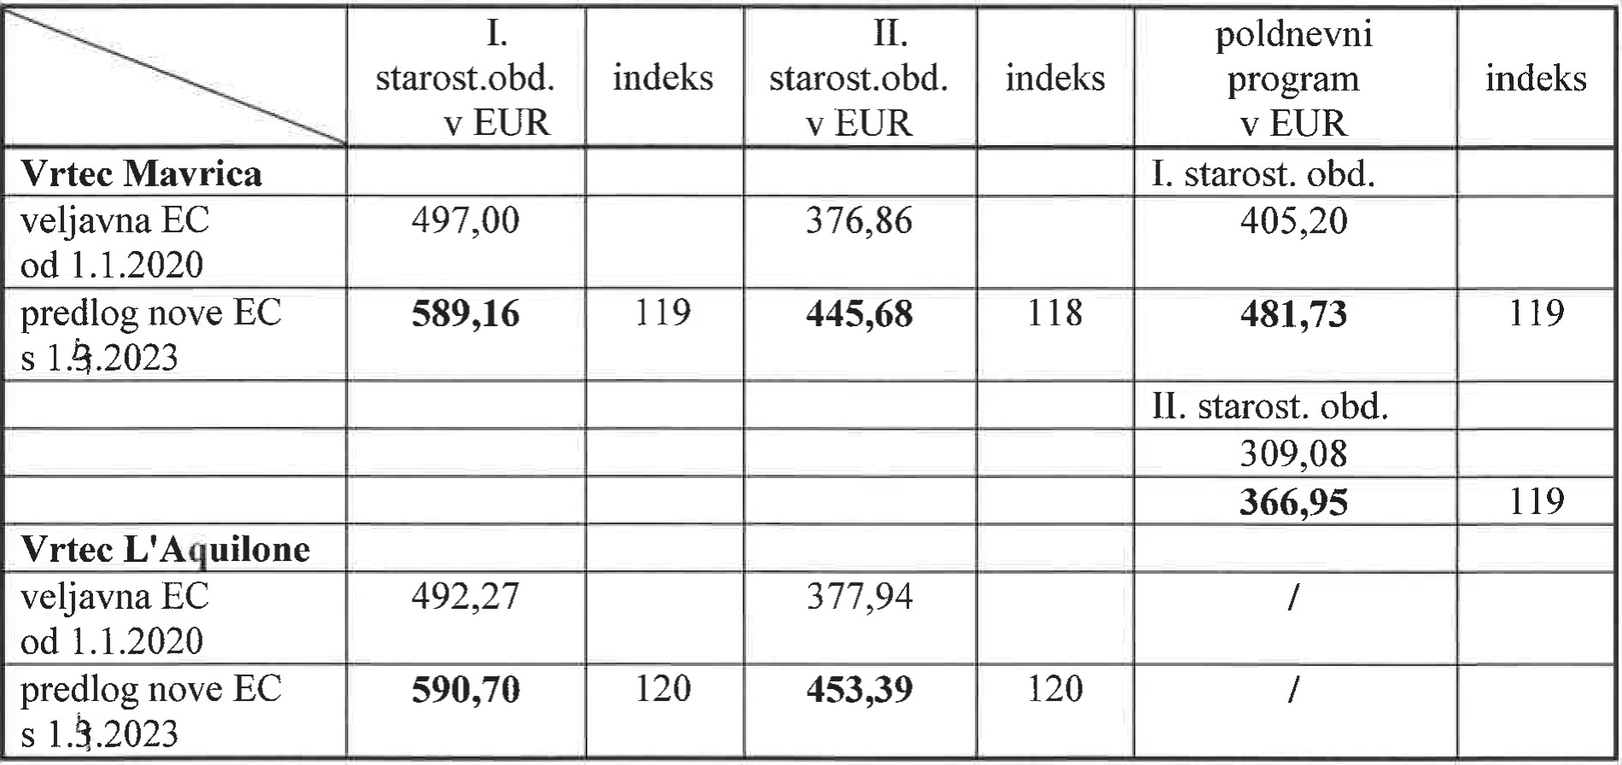
Višino plačila staršev določi pristojni Center za socialno delo (CSD Južna Primorska) v składu z Zakonom o uveljavljanju pravic izjavnih sredstev.
Predlog novih cen pomeni za starše Otrok prvega starostnega obdobja višji strošek od 0 do 76,00 EUR mesečno, drugega starostnega obdobja od 0 do 58,00 EUR mesečno.
Na podlagi 28. b člena Zakona o vrtcih se staršem, ki imajo skupaj z otrokom stalno prebivališče v občini Izola, prima dodatne ugodnosti pri določitvi znižanega plačila vrtca, ki jim je določeno z odločbo pristojnega centra za socialno delo, in sicer:
Staršem otrok, za katere je občina Izola v skladu z Zakonom o vrtcih dolžna kriti del cene programa vrtca razliko med ekonomsko ceno programa in višino plačila staršev za program vrtca, v katerega je otrok vključen, se na podlagi Sklepa Občinskega sveta Občine Izola o upoštevanju vplačanih anuitet najetega stanovanjskega kredita ali višine najemnine stanovanja pri določitvi prispevka staršev za vrtce v občini Izola (Uradne objave Občine Izola, št. 6/07), ob predložitvi dokazil o reševanju stanovanjskega vprašanja družine v občini Izola, dodatno zniža plačilo vrtca za en dohodkovni razred, in sicer od 2. do vključno 9. dohodkovnega razreda.
V skladu z 18. členom pravilnika lahko starši otrok, za katere je občina Izola po veljavnih predpisih dolžna kriti del cene programa predšolske vzgoje v vrtcu, ter na podlagi 6. točke sklepa uveljavljajo: 50% olajšavo za rezervacijo za enkratno neprekinjeno enomesečno odsotnost otroka v koledarskem letu (v nadaljevanju: NEO);
50% olajšavo za začasno enkratno neprekinjeno odsotnost otroka zaradi zdravstvenih razlogov najmanj en in največ tri mesece v koledarskem letu zaradi bolezni ali poškodbe na podlagi ustreznih zdravniških potrdil (v nadaljevanju: ZDRO).
NEO iz prve alineje prvega odstavka 6. točke sklepa lahko uveljavljajo starši za prvega (najstarejšega) otroka, ki je vključen v vrtec in pod pogojem, da imajo skupaj z otrokom stalno prebivališče v občini Izola. To določilo velja tudi za starše, ki imajo na območju občine Izola prijavljeno začasno prebivališče, če je vsaj eden od staršev zavezanec za dohodnino v Republiki Sloveniji. Koriščenje NEO je možno izključno v obdobju od 01.01. do 31.12. tekočega koledarskega leta, kar pomeni, da koriščenje rezervacije za NEO, ki traja iz enega v drugo koledarsko leto, ni možno.
V primeru, da starši olajšave za ZDRO v koledarskem letu do 31.12 niso koristili in so otroka iz zdravstvenih razlogov začasno odjavili zadnji mesec v letu oz. bo odsotnost krajša od enega meseca v starem koledarskem letu in se bo podaljšala v začetek naslednjega koledarskega leta, se staršem olajšava iz druge alineje prvega odstavka 6. točke sklepa upošteva v starem koledarskem letu.
To določilo velja samo za starše, ki imajo skupaj z otrokom stalno prebivališče v občini Izola in za starše, ki imajo na njenem območju začasno prebivališče, če je vsaj eden od staršev zavezanec za dohodnino v Republiki Sloveniji.
Starši otrok iz drugih občin lahko uveljavljajo olajšavi iz prvega odstavka 6. točke sklepa, če občina, ki je po Zakonu o vrtcih dolžna kriti razliko do cene programa, pisno soglaša, da bo v tem primeru pokrila razliko med plačilom staršev po prvem odstavku 6. točke sklepa in ceno programa.
V skladu z ustanovitvenim aktom obeh javnih vzgojno izobraževalnih zavodov ter na podlagi 20. člena Pravilnika o metodologiji za oblikovanje cen programov v vrtcih, ki izvajajo javno službo, je župan obravnaval predlog cen programov, ki sta ga podala Vrtec Mavrica Izola in SE — OS »Dante Alighieri« Isola — Izola, za enoto vrtca L'Aquilone ter sprejel gornji Sklep o določitvi cen programov predšolske vzgoje v javnih vrtcih v občini Izola, ki velja od 1.4.2023 dalje.
Prejmejo:
l . Vrtec Mavrica Izola
- SE — OS »Dante Alighieri« Isola — Izola, Vrtec L'Aquilone
- Ministrstvo za vzgojo in izobraževanje,
Direktorat za vrtce in osnovno šolstvo, Sektor za vrtce
- Center za socialno delo Južna primorska, Koper
- zbirka dokumentarnega gradiva
OBÖINA IZOLA - COMUNE Dl ISOLA
ŽUPAN - IL SINDACO
Sonöno nabrežje 8 — Riva del Sole 8
6310 Izola - Isola
Tel: 05 66 00 100
E-mail: posta.oizola@jzola.si
Web: http://www.izola.si/
Prot. nn.: 602-8/2022-3
602-9/2022-3
Data: 20.2. 2023
In virtù degli articoli 30 e 31 della Legge sulle scuole materne (Gazzetta Ufficiale della RS, nn. 100/05
Testo consolidato, 25/08, 98/09, 36/10, 62/10, 94/10, 40/12, 14/15, 55/17, 49/20 - Sigla: ZIUZEOP, 175/20 - Sigla: ZIUOPDVE e 18/21), degli articoli 1, 17 e 20 del Regolamento sulla metodologia per la determinazione dei prezzi dei programmi delle scuole materne che svolgono un servizio pubblico (Gazzetta Ufficiale della RS, nn. 97/03, 77/05, 120/05, 93/15 e 59/19), degli articoli 56 e 100 dello Statuto del Comune di Isola (Bollettino Ufficiale del Comune di Isola, n. 15/18 — Testo consolidato), degli articoli I e 16 del Decreto sull'istituzione dell'ente pubblico di educazione ed istruzione Asilo »Mavrica« Isola (Bollettino Ufficiale del Comune di Isola, nn. 10/17 — Testo consolidato e 30/19) e degli articoli I e 17 del Decreto di fondazione dell'istituto pubblico di educazione ed istruzione Scuola Elementare »Dante Alighieri« Isola — Osnovna šola »Dante Alighieri« Izola (Bollettino Ufficiale del Comune di Isola, nn. 14/17 — Testo consolidato e 16/19), il Sindaco rilascia il seguente atto di
D E L I B E R A sulla determinazione dei prezzi dei programmi di educazione prescolare nelle scuole materne pubbliche del Comune di Isola
1
I prezzi dei programmi di educazione e assistenza dei bambini prescolari, esercitati dalle scuole materne pubbliche del Comune di Isola, ammontano ai seguenti importi mensili per bambino (espressi in euro):
PROGRAMMA | Asilo »Mavrica« | SE Dante AlighieriScuola materna L'A uilone
PROGRAMMA GIORNALIERO (da 6 a 9 ore)  - sezione della I ª fascia di età (da 1 a 3 anni)  - sezione della 2ª fascia di età (da 3 a 6 anni) | 589,16  445,68 | 590,70  453,39
PROGRAMMA RIDOTTO (da 4 a 6 ore) - sezione della I ª fascia di età (da I a 3 anni)  - sezione della 2ª fascia di età (da 3 a 6 anni | 481,73  366,95
SEZIONE COMBINATA (da 6 a 9 ore)
- bambini di entrambe le fasce di età
2
Nel caso in cui presso una scuola materna venga istituita una sezione combinata, la retta mensile per il programma giornaliero o ridotto, applicata per tale sezione, viene calcolata in base agli anni compiuti dal bambino al momento dell'inserimento nella scuola materna, e precisamente:
- bambini da I a 3 anni di età - prezzi validi per la 1 ª fascia di età,
- bambini da 3 a 6 anni di età ovv. età di iscrizione alla scuola elementare - prezzi validi per la 2ª fascia di età.
Il prezzo del programma cambia al momento del compimento del terzo anno di età del bambino ed è valido a decorrere dall'inizio del nuovo anno scolastico ovv. dal 1 ⁰ settembre.
3
Il costo dei pasti, considerato nella tariffa del programma, è pari a 2,48 € al giorno per bambino. L'importo include il valore della colazione, pari a 0,96 €, e del pranzo (inclusa la merenda pomeridiana), pari a 1,52 €.
Per il periodo in cui il bambino è assente e non frequenta la scuola materna, il prezzo del programma viene ridotto dei costi dei pasti non fruiti per ciascun giorno di assenza, a partire dal primo giorno successivo a quello in cui l'assenza del bambino è stata comunicata, in proporzione all'ammontare della retta stabilita per il programma della scuola materna.
4
Ai sensi dell'articolo 24 della Legge sull'attuazione dei diritti garantiti mediante fondi pubblici (Gazzetta Ufficiale della RS, nn. 62/10, 40/11, 57/12, 14/13, 56/13, 99/13, 14/15, 57/15, 90/15, 38/16, 51/16, 88/16, 61/17, 75/17, 77/18, 47/19, 49/20 - Sigla: ZIUZEO, 152/20 - Sigla: ZZUOOP, 175/20 Sigla: ZIUOPDVE, 189/20 - Sigla: ZFRO, 90/21 - Sigla: SZ-IE, 206/21 - Sigla: ZDUPšOP, 17/22, 54/22 - Sigla: ZVPŠ-I e 117/22 - Sigla: ZZVOPD), l'ammontare della retta a carico dei genitori è stabilito dal competente Centro di assistenza sociale.
5
I genitori e i bambini con residenza permanente nel Comune di Isola, per i quali il Comune di Isola è tenuto, in base alla Legge sulle scuole materne, a coprire parte del prezzo del programma della scuola materna (la differenza tra il prezzo effettivo del programma e l'ammontare della retta a carico dei genitori per il programma della scuola materna, frequentato dal bambino), ai sensi della Delibera sulla considerazione delle annualità versate a titolo di mutui per gli alloggi o degli importi dei canoni di affitto nella commisurazione delle rette a carico dei genitori per le scuole materne nel Comune di Isola, approvata dal Consiglio comunale (Bollettino Ufficiale del Comune di Isola, n. 6/07), presentando gli attestati comprovanti la sussistenza del problema abitativo della famiglia nel Comune di Isola, hanno diritto ad un'ulteriore riduzione dell'ammontare della retta di una fascia reddittuale, applicabile dalla 2ª fino alla 9ª fascia reddittuale (compresa).
Non possono far valere le agevolazioni:
- i proproietari di immobili non destinati a prima abitazione del nucleo familiare, i beneficiari del canone agevolato per l'appartamento.
Il genitore che, con la domanda atta ad esercitare diritti garantiti mediante fondi pubblici, così come dalla legge di disciplina in materia, dichiari lo stato di precarietà economica in relazione agli oneri per mutuo d'acquisto o di affitto dell'alloggio di residenza stabile del nucleo familiare, al fine di beneficiare della retta ridotta di cui al primo comma, deve allegare alla domanda la seguente documentazione:
in caso di mutuo casa:
- il contratto di compravendita o l'estratto dal libro fondiario, per quanto concerne l'acquisto di un appartamento o di una casa nel territorio del Comune di Isola, oppure la concessione edilizia passata in giudicato in caso di costruzione ex novo o ricostruzione di una casa residenziale nel territorio del Comune di Isola, il contratto di accensione del mutuo casa,
l'attestatazione, rilasciata dalla banca, sull'importo delle annualità versate a titolo di mutuo casa nel periodo, per il quale viene calcolato il reddito mensile medio per membro della famiglia;
in caso di pagamento del canone di affitto: il contratto di affitto, la ricevuta comprovanta il pagamento dell'ultima rata di affitto.
6
I genitori dei bambini per i quali il Comune di Isola è tenuto, per legge, a coprire una parte del prezzo del programma di educazione prescolare nelle scuole materne, possono far valere:
un'agevolazione del 50% per la prenotazione di un unico periodo d'assenza ininterrotta del bambino di un mese nel corso di un anno civile; un'agevolazione del 50% per la prenotazione di un unico periodo temporaneo d'assenza ininterrotta del bambino per motivi di salute (malattia o infortunio) di minimo uno a massimo tre mesi nel corso di un anno civile, dietro esibizione di idonei referti medici.
La prenotazione del periodo di assenza di un mese di cui al primo alinea del primo comma è ammessa per il primo figlio (quello maggiore) iscritto alla scuola materna, a patto che i genitori e i bambini hanno residenza permanente nel Comune di Isola. Tale disposizione vale anche per i genitori con residenza temporanea nel territorio del Comune di Isola, a condizione che almeno uno di loro sia soggetto all'imposta sul reddito nella Repubblica di Slovenia.
I genitori possono far valere il diritto all'assenza temporanea del bambino per motivi di salute di cui al secondo alinea del primo comma presentando alla scuola materna idenei referti medici.
I genitori dei bambini provenienti da altri comuni hanno la facoltà di far valere le agevolazioni di cui al primo comma del punto 6 del presente atto se il comune (di residenza), che ai sensi della Legge sulle scuole materne ha l'obbligo di coprire la differenza d'importo fino al prezzo del programma, comunichi per iscritto di acconsentire a tale rimborso.
7
L'attività delle scuole materne è finanziata dal comune ai sensi degli articoli 28 e 281a della Legge sulle scuole materne sulla base di un contratto annuo, in concordanza con le disponibilità finanziarie concesse nell'approvato bilancio di previsione del Comune di Isola ed in base a: il prezzo effettivo del programma per sezione, il numero di sezioni e il numero di bambini inclusi nei singoli programmi e l'ammontare della retta a carico dei genitori.
8
Con l'entrata in vigore del presente atto cessa di avere efficacia la Delibera sulla determinazione dei prezzi dei programmi di educazione prescolare nelle scuole materne del Comune di Isola, prot. n. 6027/201 9, datata I I novembre 2019.
9
Il presente atto di Delibera entra in vigore il giorno successivo alla sua pubblicazione sul sito web del Comune di Isola e si applica a decorrere dal 1 ⁰ aprile 2023.
Motivazione:
L'articolo 31 della Legge sulle scuole materne e l'atto di fondazione degli enti di educazione ed istruzione dispongono che la determinazione dei prezzi dei programmi di educazione prescolare nelle scuole materne che svolgono un servizio pubblico compete al fondatore, i.e. al comune, dietro proposta della scuola materna.
Ai sensi dell'articolo 5 del Regolamento sulla metodologia per la determinazione dei prezzi dei programmi delle scuole materne che svolgono un servizio pubblico (Gazzetta Ufficiale della RS, nn. 97/03, 120/05 e 93/15; nel testo a seguire: Regolamento), le due scuole materne hanno sottoposto la proposta dei nuovi prezzi effettivi dei programmi di educazione prescolare per l'anno 2023, datata 15 dicembre 2022.
I prezzi dei programmi di cui al comma precedente sono comprensivi dei costi per l'educazione, l'assistenza ed i pasti, tra cui:
i costi del lavoro del personale della scuola materna, i costi dei materiali e dei servizi necessari per l'attuazione del programma e i costi degli alimenti destinati ai bambini.
I prezzi proposti sono calcolati in base al numero di bambini per sezione, prestabilito dalle normative, ai sensi del primo comma dell'articolo 17 della Legge sulle scuole materne e della Delibera sulla determinazione del numero dei bambini per sezione delle scuole materne nel Comune di Isola, prot. n. 100-6/2022-3, datata 16 giugno 2022, in base alla quale il numero prestabilito di bambini della prima e della seconda fascia di età e della sezione combinata può incrementare di massimo 2 unità per sezione, fissando a 14 (12+2) il numero massimo di bambini della prima fascia di età, a 24 (22+2) il numero massimo di bambini della seconda fascia di età e a 19 (17+2) il numero massimo di bambini della sezione combinata.
Un nuovo calcolo dei prezzi effettivi dei programmi per l'anno 2023 è stato eseguito in seguito ad un significativo incremento dei costi del lavoro, un aumento dei prezzi al consumo e ad una crescita dei costi dell'energia, dei materiali e degli alimenti rispetto all'ultimo aumento dei prezzi.
Durante questo periodo, il costo del lavoro è aumentato in media del 20%. l'aumento del costo del lavoro è dovuto ad un aumento del salario minimo, della scala salariale per il settore pubblico, dell'indennità per ferie annuali, dell'indennità sostitutiva di mensa, dei contributi previsti per l'assicurazione pensionistica complementare collettiva per i dipendenti pubblici, all'avanzamento nelle categorie salariali e alla promozione di titolo e all'erogazione dei premi per la performance.
Rispetto al 2019, sono aumentati di circa il 30% anche gli altri elementi che incidono sul prezzo effettivo dei programmi, i.e. i costi dei materiali e dei servizi ed i costi degli alimenti.
I costi degli alimenti destinati ai bambini coprono le spese per l'acquisto e la preparazione dei pasti somministrati ai bambini di ciascun programma. Le scuole materne inseriscono nei propri menù alimenti di provenienza locale, ecologici e biologici. Dato che dal 2019, anno dall'ultima determinazione dei prezzi effettivi dei programmi delle scuole materne, i costi degli alimenti sono aumentati significativamente e dato che le scuole materne sono obbligate a seguire le linee guida per un'alimentazione sana nelle scuole materne, basata su alimenti di provenienza locale, è stato necessario aumentare i prezzi dei pasti. Il prezzo proposto per i pasti ammonta a 2,48 € per bambino al giorno ovv. a 52,00 € al mese.
Si propone inoltre di aumentare i costi dei materiali e dei servizi a 61,26 € al mese per bambino.
Ai sensi del Regolamento sulla metodologia, il calcolo dei prezzi dei programmi delle scuole materne pubbliche del Comune di Isola si basa sui prezzi effettivi dei programmi e comporta un aumento dei prezzi attuali dal 18% al 20%.
La proposta delle nuove tariffe effettive ovv. il rispettivo aumento è riportato nella tabella seguente:
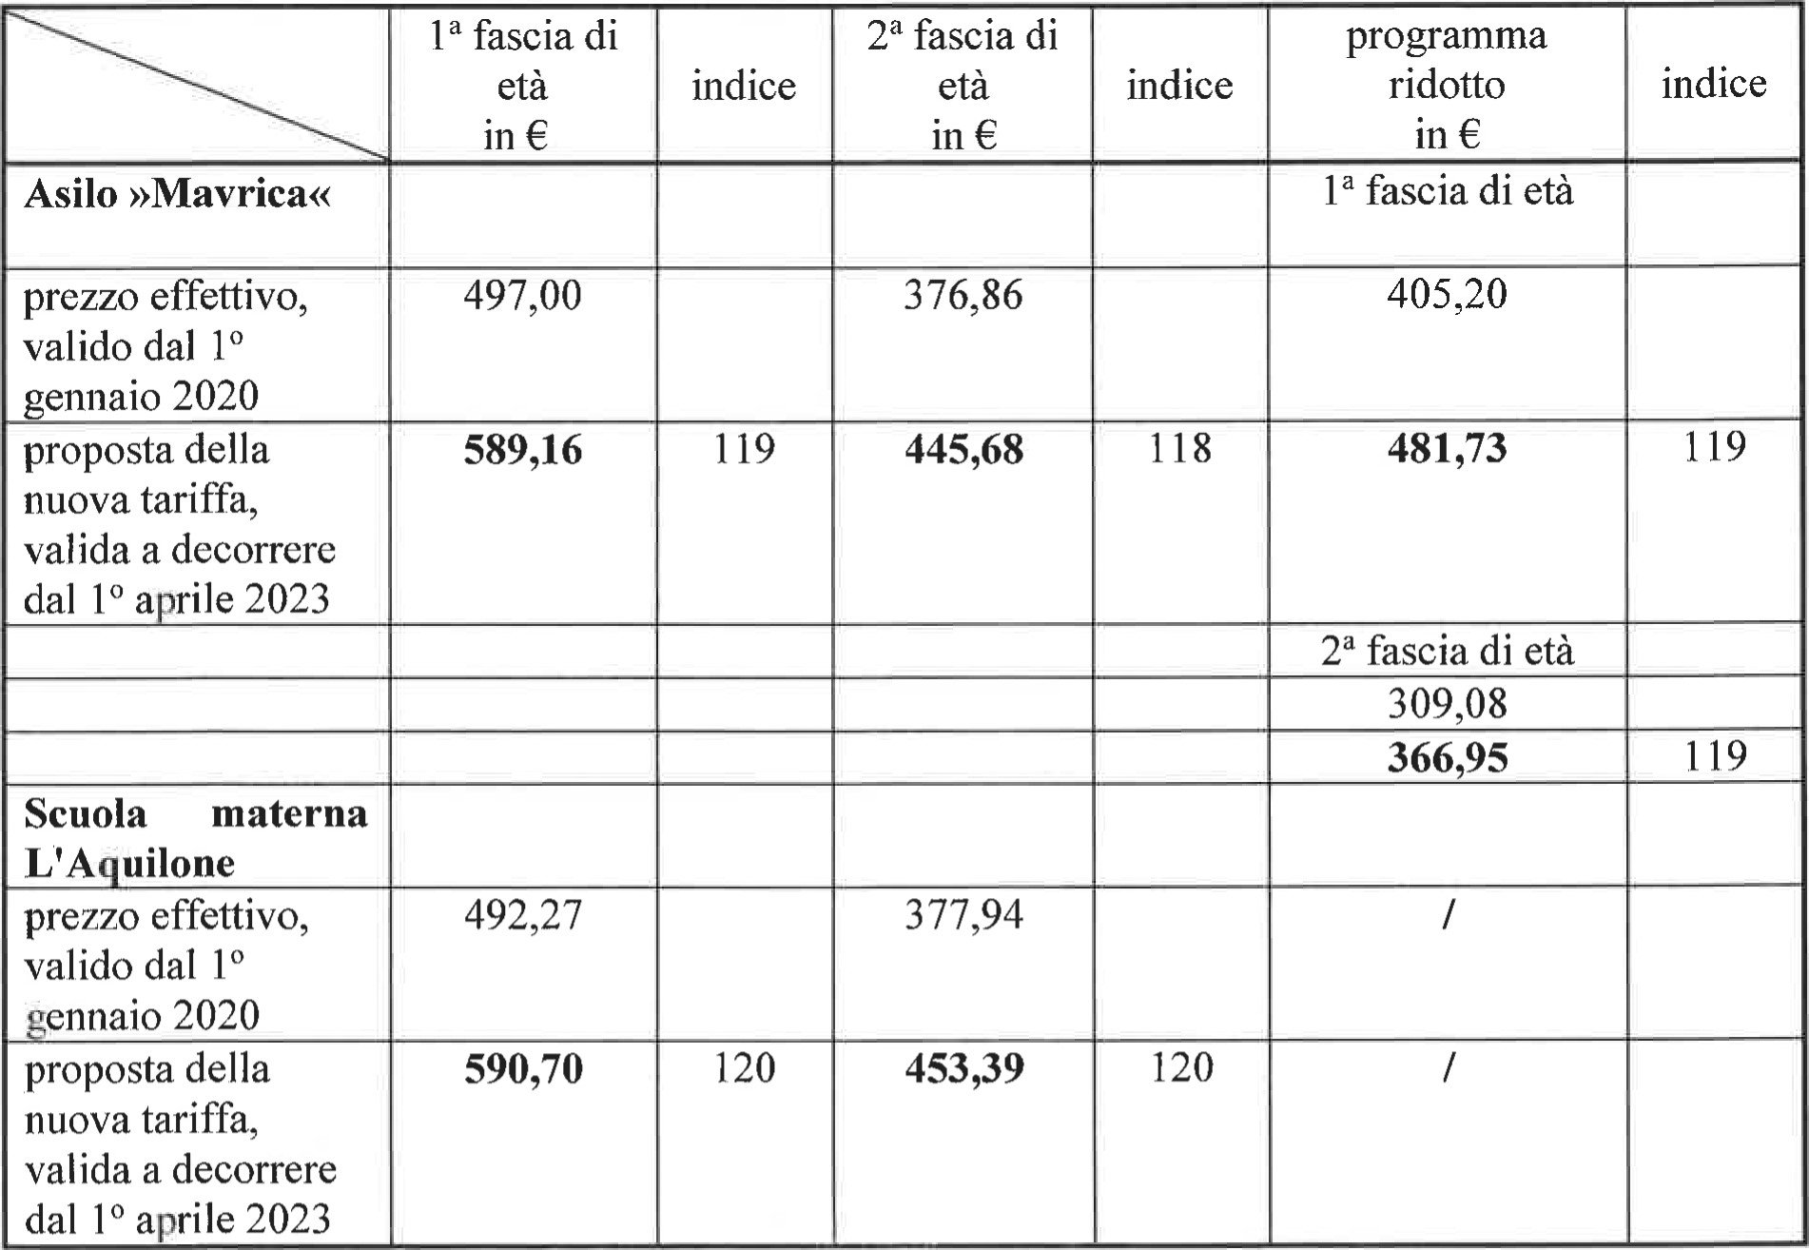
L'ammontare della retta a carico dei genitori è stabilito dal competente Centro di assistenza sociale (CAS del Litorale Meridionale) ai sensi della Legge sull'attuazione dei diritti garantiti mediante fondi pubblici.
I nuovi prezzi proposti comporteranno per i genitori dei bambini della 1 ª fascia di età un costo mensile aumentato di fatto da 0 a 76,00 €, per i genitori con figli della 2ª fascia di età invece da 0 a 58,00 e.
Ai sensi dell'articolo 28/b della Legge sulle scuole materne, ai genitori che hanno, con i propri figli, residenza permanente nel Comune di Isola, vengono riconosciute agevolazioni aggiuntive sulle rette per le scuole materne, stabilite con decisione del competente Centro di assistenza sociale, tra cui:
I genitori dei bambini, per i quali il Comune di Isola è tenuto, in base alla Legge sulle scuole materne, a coprire parte del prezzo del programma della scuola materna (la differenza tra il prezzo effettivo del programma e l'ammontare della retta a carico dei genitori per il programma della scuola materna, frequentato dal bambino), ai sensi della Delibera sulla considerazione delle annualità versate a titolo di mutui per gli alloggi o degli importi dei canoni di affitto nella commisurazione delle rette a carico dei genitori per le scuole materne nel Comune di Isola, approvata dal Consiglio comunale (Bollettino Ufficiale del Comune di Isola, n. 6/07), presentando gli attestati comprovanti la sussistenza del problema abitativo della famiglia nel comune di Isola, hanno diritto ad un'ulteriore riduzione dell'ammontare della retta di una fascia reddittuale, applicabile dalla 2ª fino alla 9ª fascia reddittuale (compresa).
Ai sensi dell'articolo 18 del Regolamento e del punto 6 del presente atto di Delibera, i genitori dei bambini per i quali il Comune di Isola è tenuto, per legge, a coprire una parte del prezzo del programma di educazione prescolare nelle scuole materne, possono far valere:
un'agevolazione del 50% per la prenotazione di un unico periodo d'assenza ininterrotta del bambino di un mese nel corso di un anno civile (nel testo a seguire: PAD; un'agevolazione del 50% per la prenotazione di un unico periodo temporaneo d'assenza ininterrotta del bambino per motivi di salute (malattia o infortunio) di minimo uno a massimo tre mesi nel corso di un anno civile, dietro esibizione di idonei referti medici (nel testo a seguire: AMS).
La prenotazione PAI di cui al primo alinea del primo comma del punto 6 del presente atto è ammessa per il primo figlio (quello maggiore) iscritto alla scuola materna, a patto che i genitori e i bambini hanno residenza permanente nel Comune di Isola. Tale disposizione vale anche per i genitori con residenza temporanea nel territorio del Comune di Isola, a condizione che almeno uno di loro sia soggetto all'imposta sul reddito nella Repubblica di Slovenia. La prenotazione PAI può essere fruita esclusivamente nel periodo compreso tra il 1 ⁰ gennaio ed il 31 dicembre dell'anno civile in corso; la fruizione della prenotazione che si estende su due anni civili non è quindi possibile.
Nel caso in cui i genitori non abbiano fruito della prenotazione AMS nel corso di un anno civile fino al 31 dicembre e abbiano temporaneamente ritirato il bambino dalla scuola materna per motivi di salute nell'ultimo mese dell'anno, o nel caso in cui l'assenza sia inferiore a un mese nel precedente anno civile e si protragga fino all'inizio del successivo anno civile, l'agevolazione di cui al secondo alinea del primo comma del punto 6 del presente atto viene riconosciuta per il precedente anno civile.
Tale disposizione vale solo per i genitori che assieme ai bambini hanno residenza permanente nel Comune di Isola e per i genitori con residenza temporanea nel territorio del Comune di Isola, a condizione che almeno uno di loro sia soggetto all'imposta sul reddito nella Repubblica di Slovenia.
I genitori dei bambini provenienti da altri comuni hanno la facoltà di far valere le agevolazioni di cui al primo comma del punto 6 del presente atto se il comune (di residenza), che ai sensi della Legge sulle scuole materne ha l'obbligo di coprire la differenza d'importo fino al prezzo del programma, comunichi per iscritto di acconsentire a tale rimborso.
Ai sensi dell'atto di fondazione dei due enti pubblici di educazione ed istruzione e in conformità all'articolo 20 del Regolamento sulla metodologia per la determinazione dei prezzi dei programmi delle scuole materne che svolgono un servizio pubblico, il Sindaco ha esaminato i prezzi dei programmi di educazione prescolare, proposti dall'Asilo »Mavrica« Isola e dalla SE »Dante Alighieri« Isola, Scuola materna L'Aquilone, ed ha approvato la presente Delibera sulla determinazione dei prezzi dei programmi di educazione prescolare nelle scuole materne pubbliche del Comune di Isola che ha efficacia a decorrere dal 1 ⁰ aprile 2023.

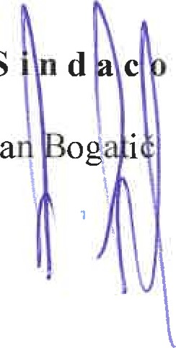
I S
Mil
Recapitare a:
- Asilo »Mavrica« Isola
- SE — OS »Dante Alighieri« Isola — Izola, Scuola materna L'Aquilone
- Ministero dell'educazione ed istruzione,
Direzione per le scuole materne e l'istruzione primaria, Settore Scuole materne
- Centro di assistenza sociale del Litorale Meridionale, Capodistria
- atti

